

课题组技术评估报告
退役磷酸铁锂电池湿法回收工艺评估
以锂回收率与单位处理成本为判据

作 者： | 李 明
学 号： | 2201110001
院 系： | 材料科学与工程学院
专 业： | 材料物理与化学
指导教师： | 王 立 教授

二〇二六年七月

摘要
本报告评估一条以硫酸—双氧水体系为核心的退役磷酸铁锂电池湿法回收路线，判据是锂回收率与单位处理成本。在 90 ℃、硫酸浓度 2 mol·L⁻¹、液固比 10∶1、浸出 90 min 的条件下，锂浸出率达 95.4%，继续提高酸浓度至 3 mol·L⁻¹ 只增加 0.5 个百分点，却使废液处理量上升四成，因此 2 mol·L⁻¹ 是本体系的合理上限。
浸出过程符合收缩核模型的界面化学反应控制式，拟合决定系数 0.993，明显优于内扩散控制式的 0.951；表观活化能 48.6 kJ·mol⁻¹，与该判定一致。这意味着提高温度比延长时间更有效，也解释了为什么单纯延长浸出时间收益有限。
经济性测算显示，本路线单位处理成本 6.41 万元·t⁻¹，较火法路线的 7.67 万元·t⁻¹ 低 16.4%，差异主要来自能耗项（1.36 对 4.82 万元·t⁻¹）。但湿法路线的废液处理成本是火法的 2.5 倍，若厂区不具备蒸发结晶配套，这一优势会被抵消。报告最后给出中试放大前需要补做的三项验证。
关键词：磷酸铁锂，湿法回收，浸出动力学，碳酸锂，工艺评估
ABSTRACT
This report evaluates a hydrometallurgical route for spent LiFePO4 batteries based on a sulfuric acid-hydrogen peroxide system, judged by lithium recovery and unit processing cost. Under 90 degrees Celsius, 2 mol per litre sulfuric acid, a liquid-to-solid ratio of 10 to 1 and 90 minutes of leaching, lithium extraction reached 95.4 percent. Raising the acid concentration to 3 mol per litre added only 0.5 percentage points while increasing effluent volume by about 40 percent.
Leaching follows the shrinking-core model under interfacial chemical reaction control (R squared 0.993), clearly better than the internal diffusion form (0.951). The apparent activation energy of 48.6 kJ per mole agrees with this assignment, indicating that raising temperature is more effective than extending time.
The unit processing cost is 6.41 x 10^4 CNY per tonne, 16.4 percent below the pyrometallurgical route, with the difference dominated by energy consumption. Effluent treatment, however, costs 2.5 times as much, so the advantage disappears without on-site evaporative crystallisation.
KEY WORDS: spent LiFePO4, hydrometallurgy, leaching kinetics, lithium carbonate
目录
【目录：在 Word 中按 Ctrl+A 后 F9 更新】

第一章 引言
1.1 评估背景
磷酸铁锂电池的退役量在 2025 年后进入快速上升期，而现行回收路线的经济性主要由钴镍支撑，磷酸铁锂体系不含钴镍，回收价值集中在锂上。这使得针对三元电池设计的火法路线在处理磷酸铁锂时利润空间很窄，行业实际处理量远低于退役量。
本报告要回答的问题只有一个：以硫酸—双氧水体系提锂，能否在锂回收率与单位处理成本上同时优于火法路线。报告不讨论正极材料的直接再生路线——该路线要求进料成分稳定，与混合来源的退役包实际情况不符^{[1]}。
1.2 评估对象与边界
评估对象为某商用储能电站退役的磷酸铁锂电池模组，标称容量 280 A·h，循环 4 200 次后容量保持率 78%，见 图 1.1。边界为从整包入厂到产出电池级碳酸锂，不含运输与包装环节；铝铜箔碎料按外售金属计入收益，不计其再生成本。
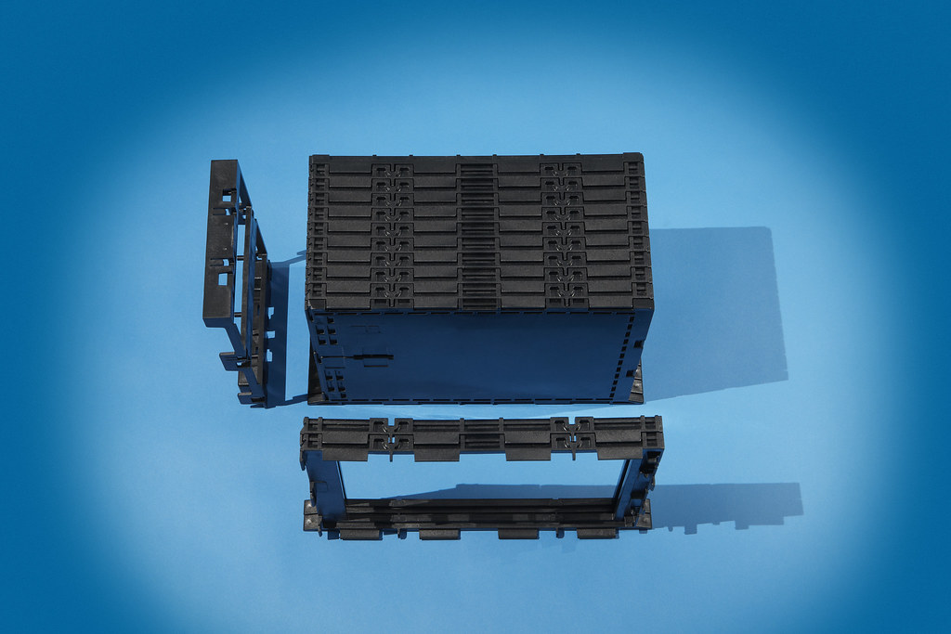
图 1.1 退役磷酸铁锂电池模组（评估对象示例）
第二章 工艺路线与实验方法
2.1 工艺路线
全流程分预处理与浸出提纯两段。预处理段按拆解规范的作业程序执行^{[2]}，任务是把黑粉从集流体上分离干净，见 图 2.1；浸出液的处理见 图 2.2。两段之间以黑粉的铝含量为交接指标，要求低于 0.8%，该指标直接决定后续除杂的碱耗。
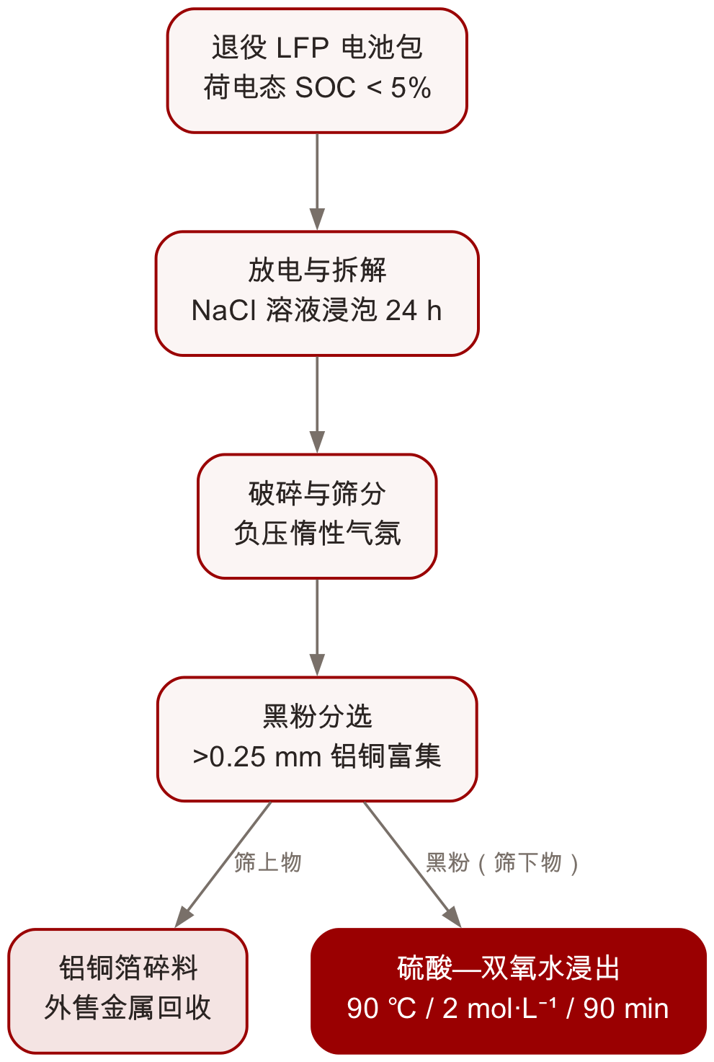
图 2.1 预处理段工艺流程
破碎在负压惰性气氛下进行。磷酸铁锂本身不释氧，但电解液中的碳酸酯在破碎升温时会挥发，常压破碎会带来可燃气体积聚风险。
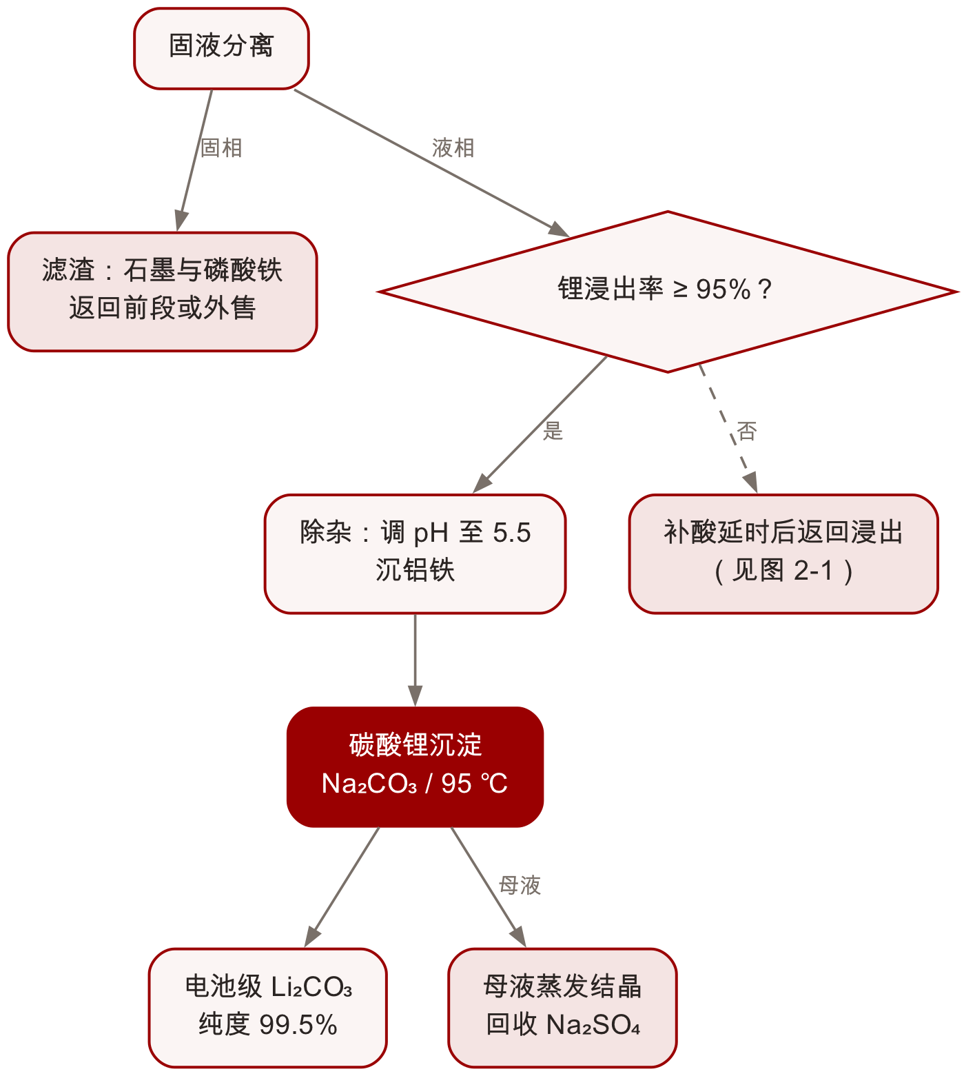
图 2.2 浸出液处理与产品流程
2.2 试剂与设备
主要试剂与设备见 表 2.1。所有浓度均以配制后的实际标定值计，不用标称值。
表 2.1 主要试剂与设备
名称 | 规格 / 型号 | 用途
硫酸 | 分析纯，98% | 浸出剂
过氧化氢 | 分析纯，30% | 还原 Fe(III)，促进锂溶出
碳酸钠 | 工业级，99.2% | 沉锂
机械搅拌反应釜 | 5 L，聚四氟内衬 | 浸出
电感耦合等离子体发射光谱仪 | Agilent 5110 | 溶液锂铁铝定量
注：试剂均未做进一步纯化；ICP-OES 每批次随行标准曲线，相关系数不低于 0.999。
2.3 浸出动力学的处理方法
以收缩核模型判定控制步骤。若过程由界面化学反应控制，浸出分数 x 与时间 t 满足式 （2.1）；若由固膜内扩散控制，则满足式 （2.2）。两式分别拟合，取决定系数高者为控制步骤；无机酸浸出正极材料的动力学多按该模型处理^{[3]}。
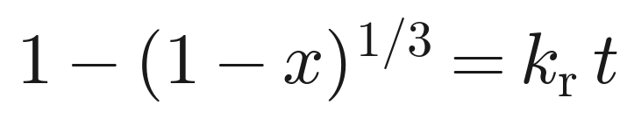 （2.1）
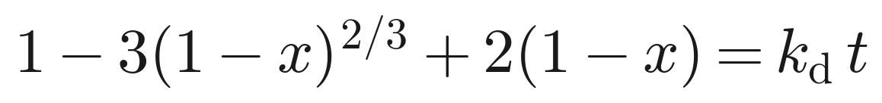 （2.2）
锂回收率按式 （2.3） 定义，以进料黑粉的锂总量为基准，而非以浸出液锂量为基准——后者会把沉锂环节的损失掩盖掉。
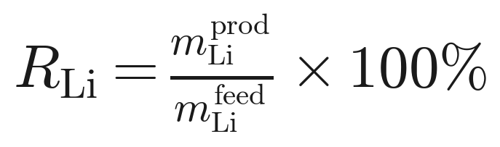 （2.3）
浸出实验在通风橱内的恒温水浴中进行，见 图 2.3。每个条件平行三次，报告极差而非标准差：三次重复不足以支撑标准差的统计意义（注：平行样本量受釜位限制；中试阶段应提高到 n = 6 并改报标准差。）。
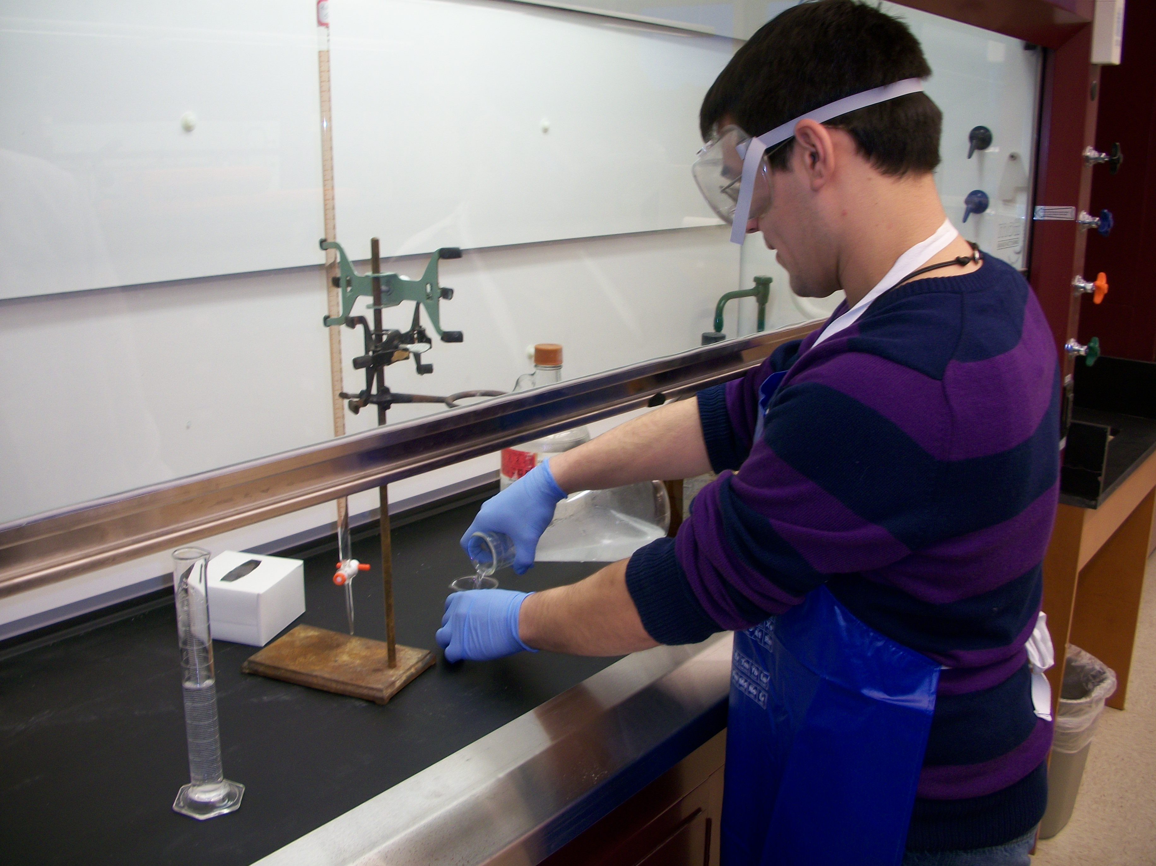
图 2.3 浸出实验的操作环境
第三章 浸出结果与动力学
3.1 温度与酸浓度的影响
2 mol·L⁻¹ 是本体系的合理上限。如 图 3.1 所示，在 90 ℃ 下，硫酸浓度从 1.0 提高到 2.0 mol·L⁻¹ 使锂浸出率从 88.1% 升至 95.4%，继续提高到 3.0 mol·L⁻¹ 只再增加 0.5 个百分点。
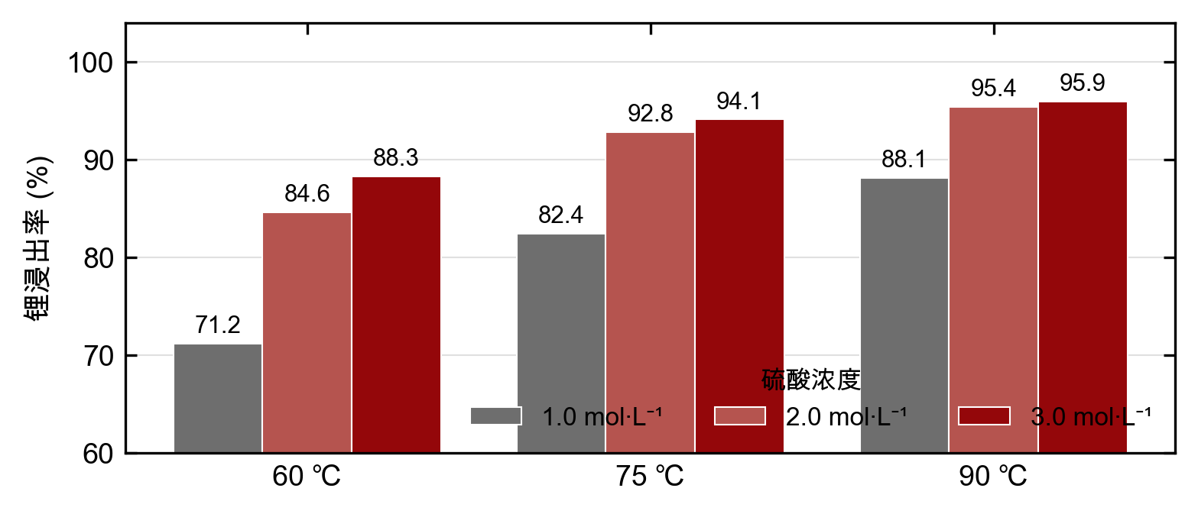
图 3.1 温度与硫酸浓度对锂浸出率的影响（合成示意数据）
多出来的那 0.5 个百分点代价不小：酸量增加 50% 意味着后续中和碱耗同步上升，实测废液体积增加约四成。按第四章的成本结构，这部分增量已经超过多回收的锂所对应的收益。
3.2 控制步骤的判定
浸出由界面化学反应控制。两种模型的拟合结果见 图 3.2：界面反应控制式的决定系数为 0.993，内扩散控制式为 0.951，前者在三个温度下都给出更接近直线的关系。
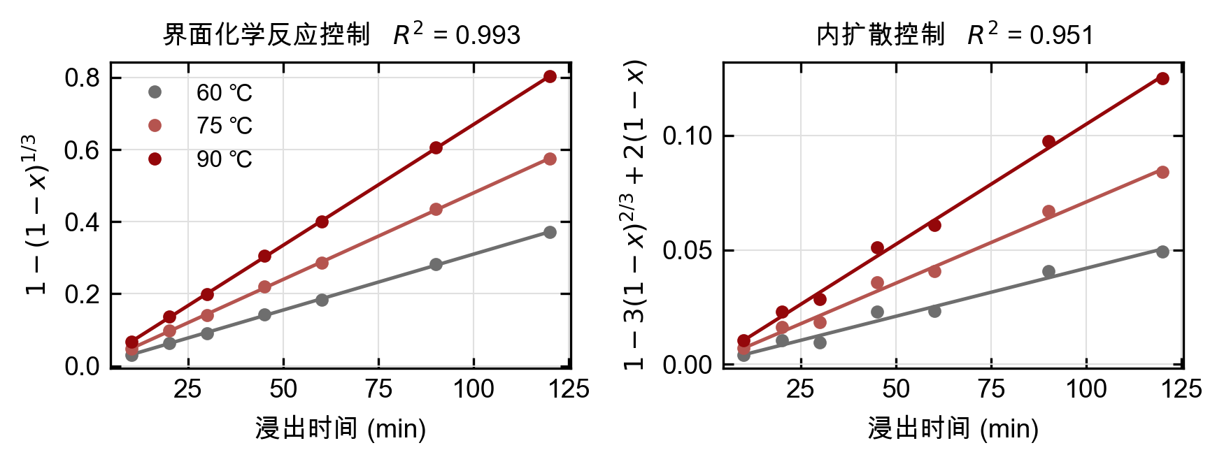
图 3.2 收缩核模型的两种控制形式拟合对比（合成示意数据）
由 60—90 ℃ 三点的速率常数按阿伦尼乌斯关系求得表观活化能 48.6 kJ·mol⁻¹。该值落在化学反应控制的常见区间（40—100 kJ·mol⁻¹），与拟合判定互为印证。工程含义是：在该体系里提高温度比延长时间更有效——这与 表 3.1 中延长时间的边际收益迅速衰减一致。
表 3.1 不同条件下的锂浸出率（%，n = 3 的均值）
条件 | 浸出 60 min | 浸出 90 min | 浸出 120 min
75 ℃ / 2.0 mol·L⁻¹ | 86.2 | 92.8 | 93.5
90 ℃ / 2.0 mol·L⁻¹ | 91.7 | 95.4 | 95.8
90 ℃ / 3.0 mol·L⁻¹ | 93.0 | 95.9 | 96.2
注：极差均不超过 0.9 个百分点；合成示意数据。
第四章 经济性与环境影响
4.1 单位处理成本
本路线单位处理成本 6.41 万元·t⁻¹，比火法路线低 16.4%。成本构成见 图 4.1，差距几乎全部来自能耗：火法需要将物料加热到 1 000 ℃ 以上，能耗项占其总成本的 63%；湿法的最高温度是沉锂环节的 95 ℃。
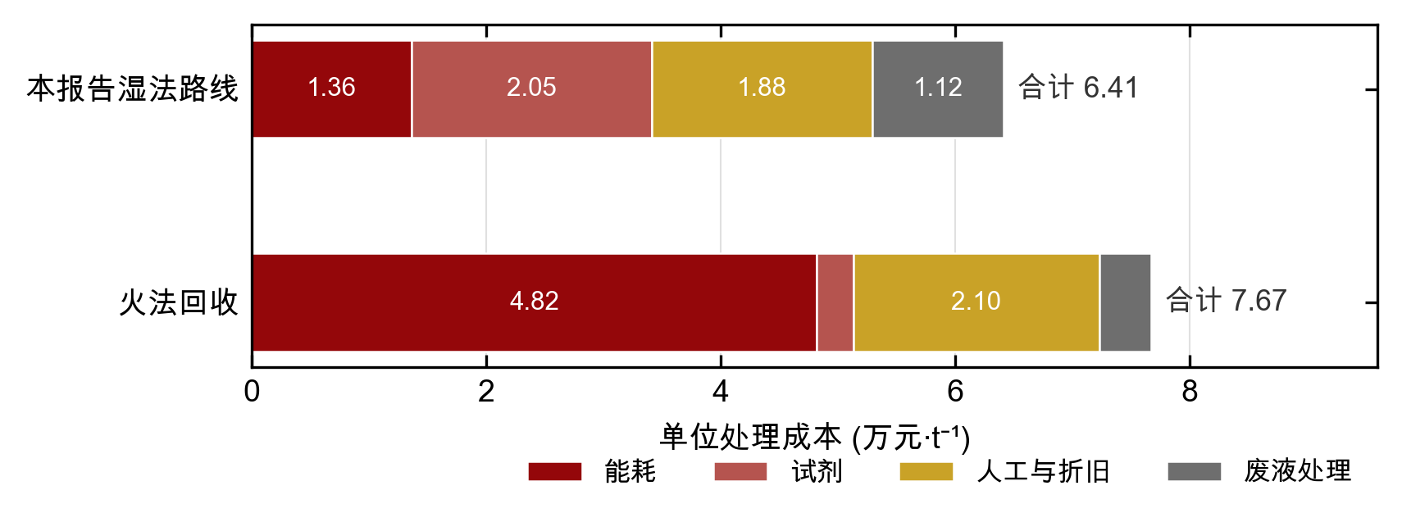
图 4.1 两条路线的单位处理成本构成（合成示意数据）
这个优势有前提。湿法路线的废液处理成本是火法的 2.5 倍（1.12 对 0.44 万元·t⁻¹），其中主要是硫酸钠母液的蒸发结晶。若厂区没有现成的蒸发配套而需外委处理，按当前市价每吨母液外委费用约 260 元计，成本优势将从 16.4% 收窄到 4% 以内。
4.2 物料衡算与产品指标
以 1 t 黑粉进料为基准的物料衡算见 表 4.1。
表 4.1 以 1 t 黑粉计的锂物料衡算
项目 | 质量 / kg | 锂含量 / % | 锂分配 / %
进料黑粉 | 1 000 | 3.62 | 100.0
浸出液 | — | — | 95.4
滤渣（石墨与磷酸铁） | 612 | 0.17 | 2.9
碳酸锂产品 | 182 | 18.78 | 91.2
母液与洗液损失 | — | — | 4.2
注：锂分配以进料锂总量为基准；合成示意数据，衡算闭合差 1.7%。
浸出率 95.4% 与最终回收率 91.2% 之间的 4.2 个百分点损失在沉锂环节。这部分损失可以通过母液返浸回收，但会累积钠离子，三次循环后产品钠含量将超出电池级标准。
第五章 结论与建议
5.1 结论
在锂回收率与单位处理成本两项判据上，本路线均优于火法：90 ℃、2 mol·L⁻¹、90 min 条件下锂回收率 91.2%，单位处理成本 6.41 万元·t⁻¹，分别对应火法的 84% 与 7.67 万元·t⁻¹。浸出由界面化学反应控制，表观活化能 48.6 kJ·mol⁻¹，因此工艺优化应优先调温度而非时间。
成本优势依赖厂区具备蒸发结晶配套。缺少该配套时，两条路线的成本差距缩小到 4% 以内，不足以支撑路线切换。
5.2 中试放大前需补做的验证
第一，母液返浸的钠累积上限。本报告只做到单次浸出，未验证循环三次后的产品钠含量，而这直接决定母液能否内循环，也就决定了废液量的真实水平。
第二，黑粉铝含量波动的影响。本报告的黑粉铝含量稳定在 0.6%—0.8%，实际混合来源的退役包该指标可能上到 2%，除杂碱耗与铝渣量都会显著变化。
第三，放大后的传热限制。5 L 釜可视为等温，吨级釜内的温度梯度会使实际反应温度低于设定值；既然过程由化学反应控制，温度偏差对速率的影响会被活化能放大。
参考文献
[1] YAO Y, ZHU M, ZHAO Z, 等. Hydrometallurgical processes for recycling spent lithium-ion batteries: a critical review[J]. ACS Sustainable Chem Eng, 2018, 6(11): 13611-13627.
[2] 全国有色金属标准化技术委员会. 车用动力电池回收利用 拆解规范: GB/T 33598-2017[S]. 北京: 中国标准出版社, 2017.
[3] CHEN X, MA H, LUO C, 等. Recovery of valuable metals from waste cathode materials of spent lithium-ion batteries using mild phosphoric acid[J]. J Hazard Mater, 2017, 326: 77-86.
致谢
感谢王立教授在评估边界设定与动力学判据上的指导，避免了把浸出率直接当作回收率的误判。张华博士完成了全部 ICP-OES 定量，陈悦协助了物料衡算的复核。浸出实验在学院公共实验平台完成，感谢平台老师在釜位排期上的协调。
本工作得到国家重点研发计划（2024YFB3812000）；北京大学基础科研种子基金（BMU2026SEED）的资助，谨此致谢。

